ที่ มท ๐๘16.3/ ว
ถึง สำนักงานส่งเสริมการปกครองท้องถิ่นจังหวัด ทุกจังหวัด
ด้วยสมาคมนักวิจัยแห่งประเทศไทยแจ้งว่า มหาวิทยาลัยเกษตรศาสตร์ได้อนุมัติให้ดำเนินโครงการอบรมการสร้างทักษะสร้างสรรค์เชิงนวัตกรรมเพื่อการพัฒนายั่งยืนในทรัพยากรมนุษย์ (Training for Innovative Creation Skill) ซึ่งได้ดำเนินการหลักสูตรอบรมเชิงปฏิบัติการ “การพัฒนาการเรียนการสอน
เชิงนวัตกรรมเพื่อการพัฒนาท้องถิ่นยั่งยืน (Training for Wisdom Innovation -TWIN) รุ่นที่ 3” ในรูปแบบการอบรมทางไกลผ่านโปรแกรม Zoom โดยรับสมัครเข้าร่วมอบรมดังกล่าวภายในวันที่ 15 มกราคม 2565 อัตราค่าสมัครเข้าร่วมการอบรม จำนวน 6,000 บาท/คน จึงขอความร่วมมือสำนักงานส่งเสริมการปกครองท้องถิ่นจังหวัด แจ้งองค์กรปกครองส่วนท้องถิ่นที่จัดการศึกษาทุกแห่งทราบ เพื่อประชาสัมพันธ์ให้ครูและบุคลากรทางการศึกษาที่มีความสนใจทราบ หากมีความประสงค์สมัครเข้าร่วมการอบรม สอบถามรายละเอียดเพิ่มเติมได้ที่โทรศัพท์หมายเลข 091-779-9265 หรือ e-mail : keyinfo987@gmail.com รายละเอียดการฝึกอบรมตามเอกสารที่ส่งมาพร้อมนี้

กรมส่งเสริมการปกครองท้องถิ่น
ธันวาคม 2564

กองส่งเสริมและพัฒนาการจัดการศึกษาท้องถิ่น

กลุ่มงานส่งเสริมการจัดการศึกษาท้องถิ่น
โทร. ๐ ๒๒๔๑ ๙000 ต่อ ๒๐๓
โทรสาร ๐ ๒๒๔๑ ๙0๒๑-๓ ต่อ 218

ผอ.กง.สศ.................................
หน.ฝ.คศ...................................
จนท..........................................
ไปรษณีย์อิเล็กทรอนิกส์ saraban@dla.go.th
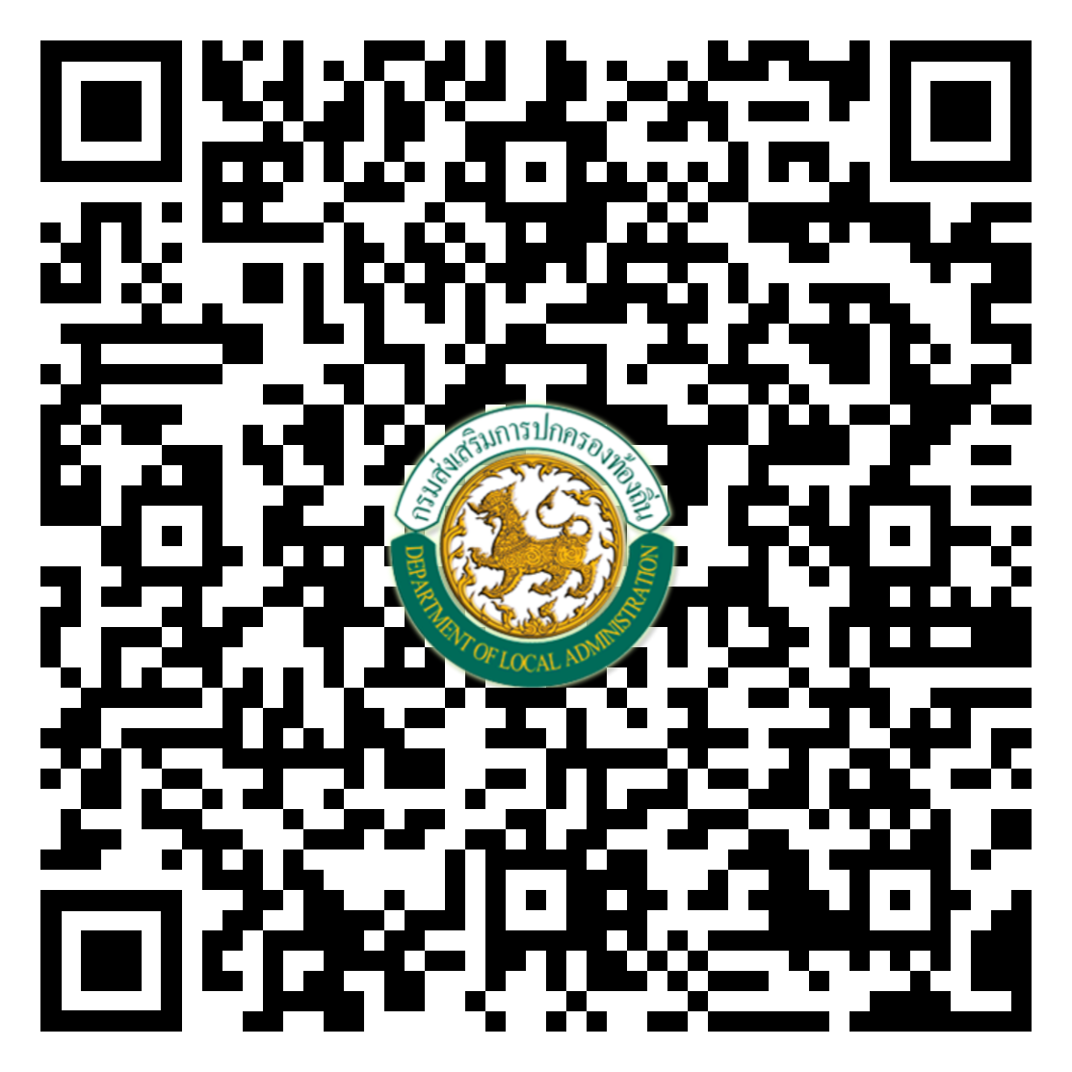

QR Code
โครงการอบรมการพัฒนาการเรียนการสอน
เชิงนวัตกรรมเพื่อการพัฒนาท้องถิ่นยั่งยืน
TWIN รุ่น 3

